**Adding an Interactive Action – Filter**

Considerar el dashboard hecho previamente.

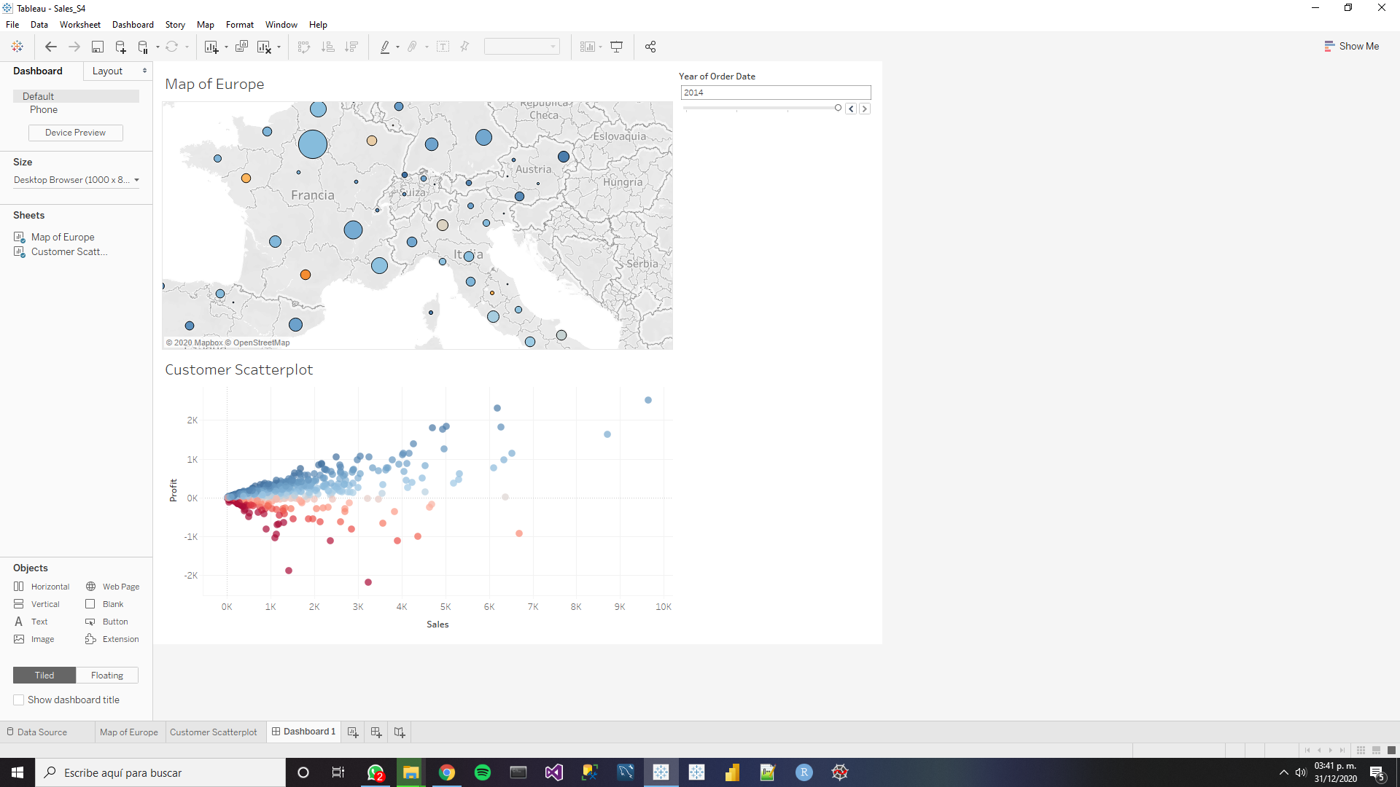

Al seleccionar una región del mapa, sólo se filtran los valores del mapa y no los del gráfico de dispersión. Si se desean filtrar los del scatterplot también, se tiene que configurar con las opciones de “Actions” en la pestaña “Dashboard” o directamente desde el gráfico al dar click en el botón de la flecha, que aparece al seleccionar el gráfico.

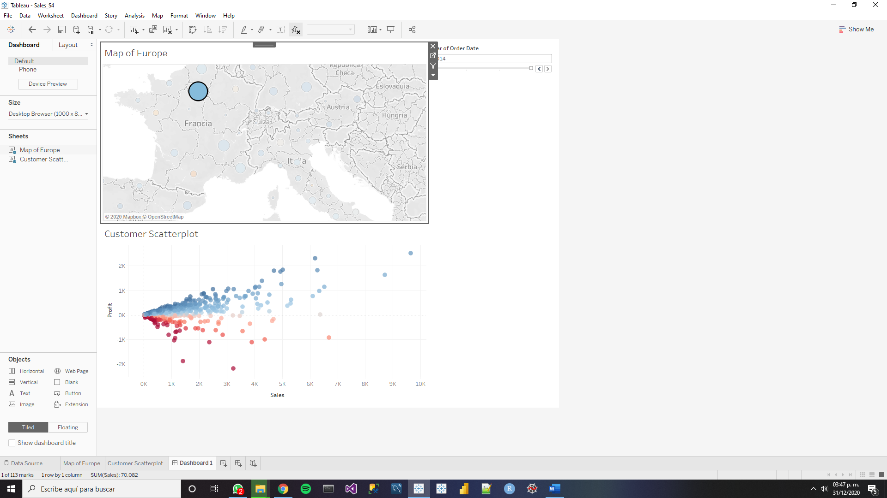

* **Opción 1:** Dar click en la flecha del gráfico y seleccionar la opción “Use as Filter”.

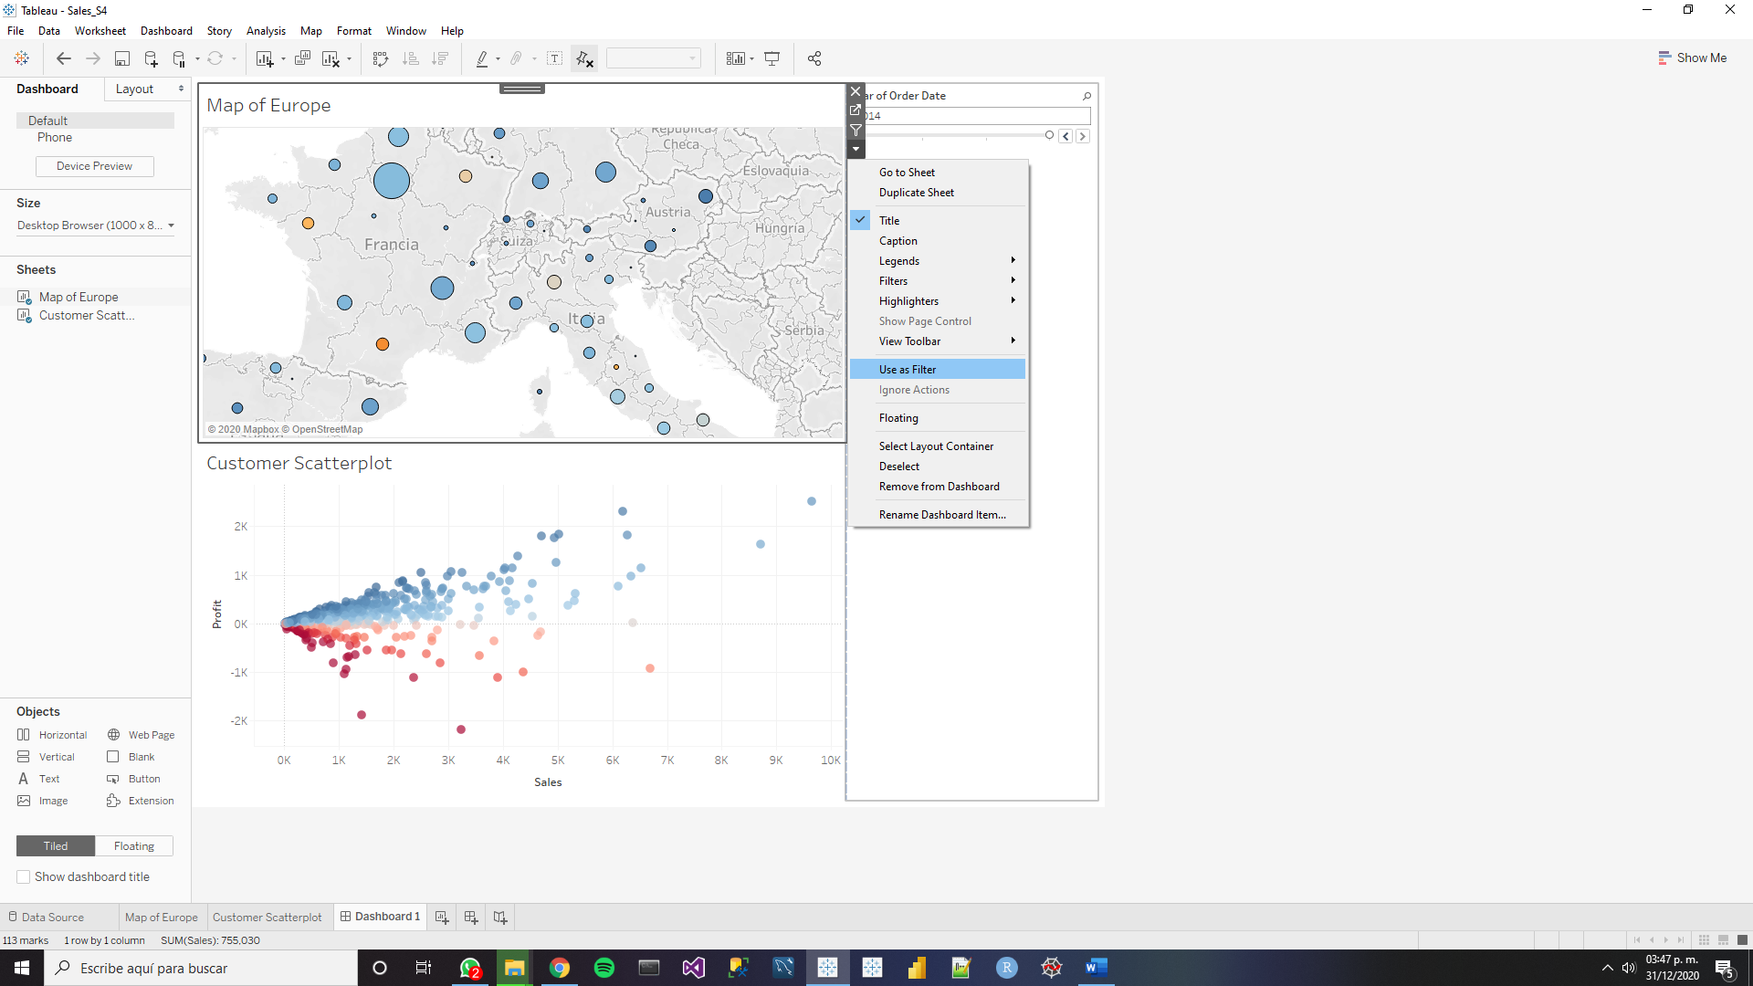

Ahora al seleccionar una región, se filtran los datos del scatterplot.

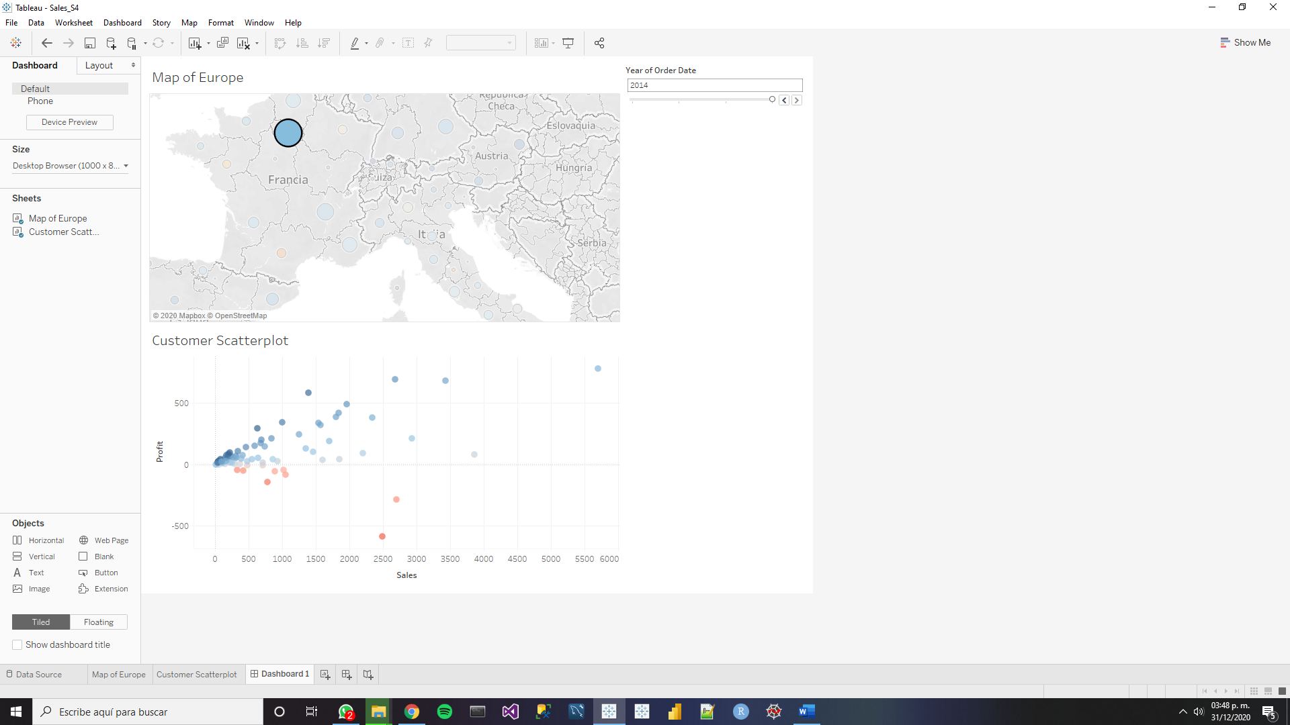

* **Opción 2:** Se entenderá de manera intuitiva cuando se muestre cómo editar las acciones o “Actions” en las opciones de la pestaña “Dashboard”.

**Editar Acciones**

Primero se tiene que dar click en la opción “Actions…” en la pestaña “Dashboard”.

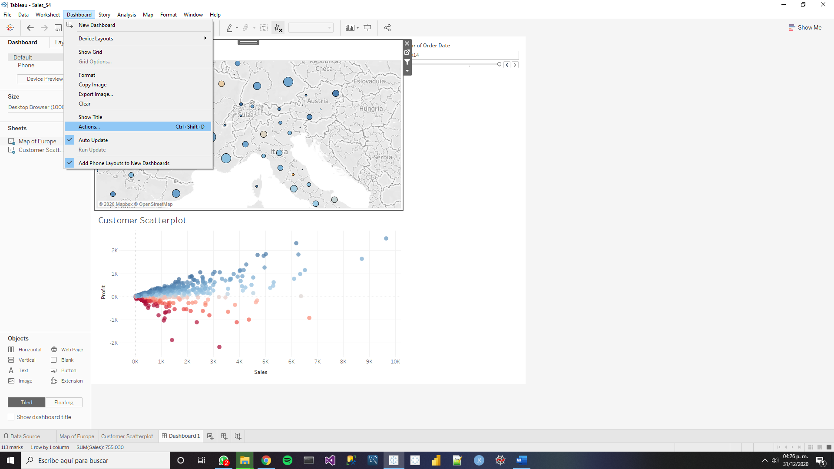

Se abrirá una ventana donde se muestra la acción que creamos anteriormente, seleccionarla y presionar el botón “Edit…” (el cual se habilitará cuando se seleccione alguna opción).

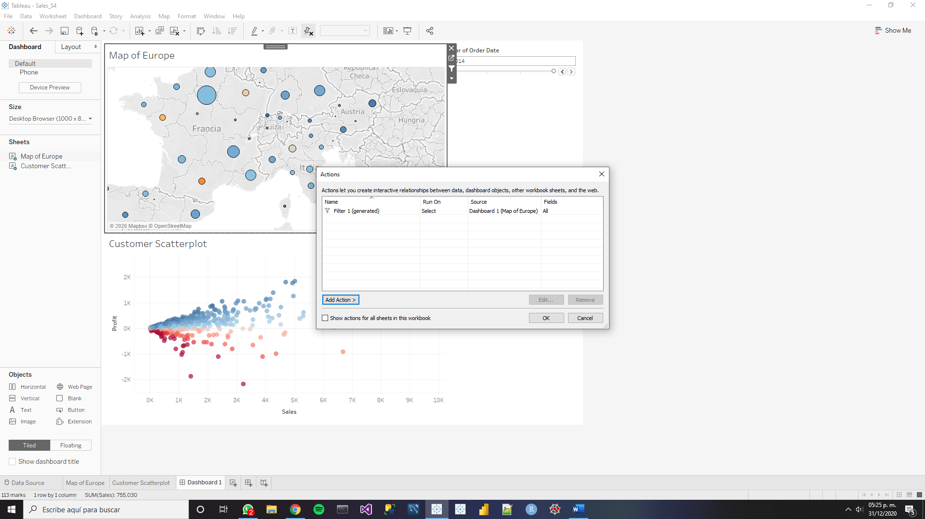

Se mostrará una ventana con las opciones para modificar la acción.

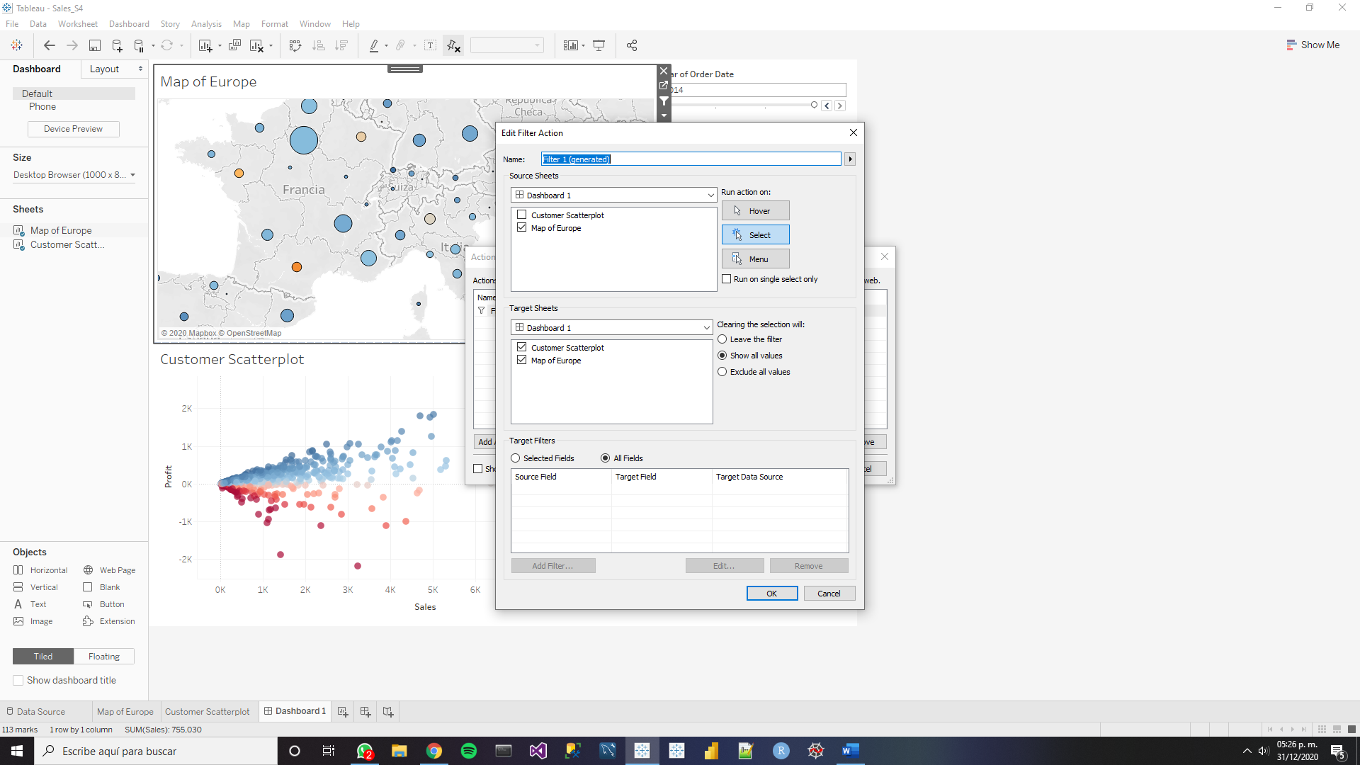

A continuación de describen las partes de la acción.

* **Source Sheets:** El gráfico(s) que fungirá como filtro para los demás gráficos, es quien detona la acción. En este caso, es “Map of Europe”.
* **Run action on:** El tipo de acción que detonará esta.
* **Target Sheets:** Los gráficos que se verán afectados por el filtro o “source sheets”. Para este dashboard, serán ambos.
* **Clearing the selection will:** El tipo de filtro que se aplicará a los “target sheets”.

Como se aprecia, está configurada la acción para que se dispare con “Select”, es decir, al dar click sobre una región, se filtrarán los datos del dashboard referentes a la región seleccionada.

El nombre que se le dará es “Select_geography”.

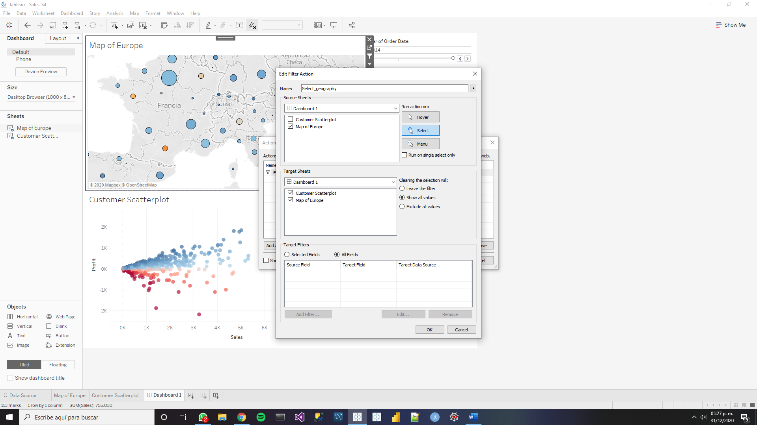

**Run action on**

* **Hoover:** Filtra los datos de las regiones con tan sólo pasar el cursor encima de la región deseada, sin dar click.

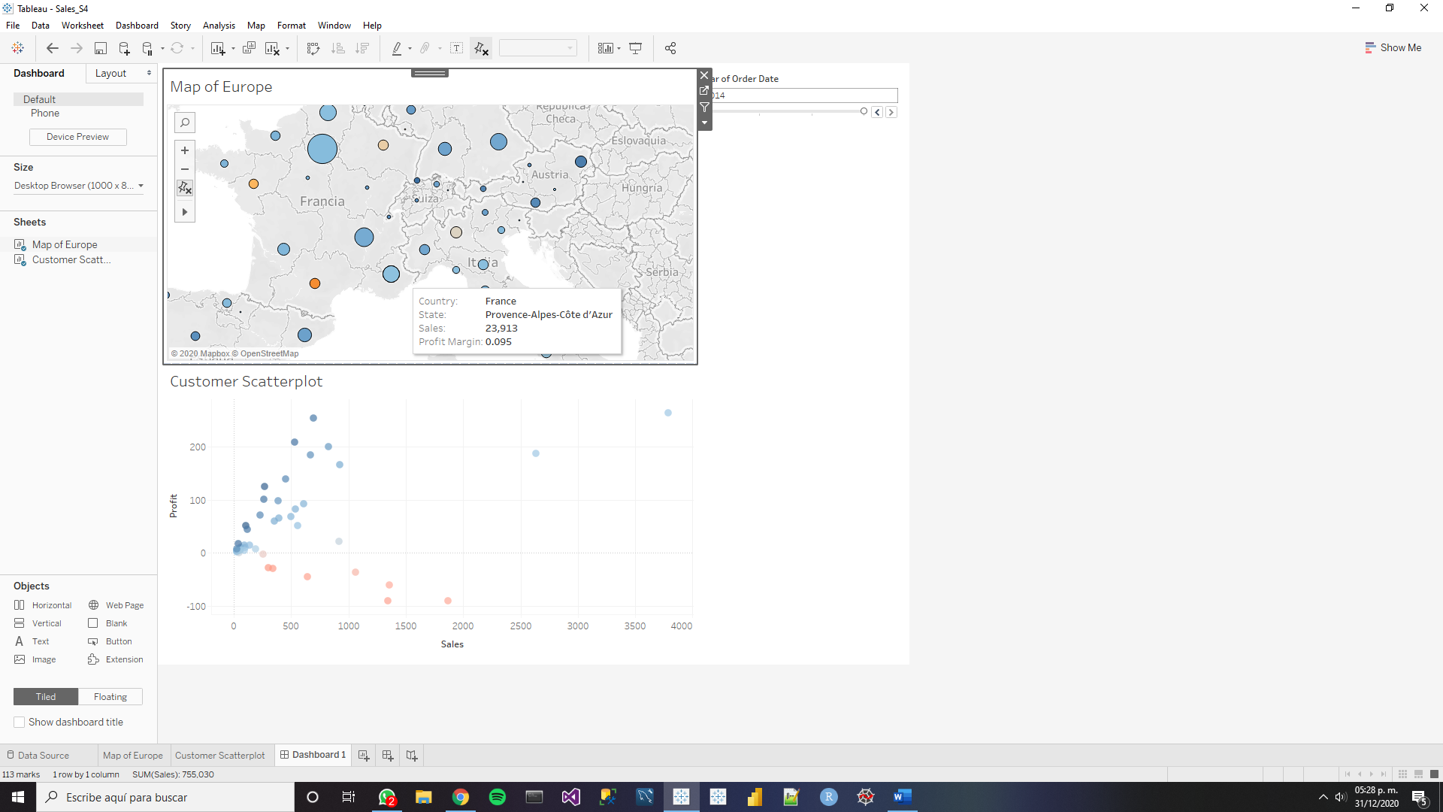

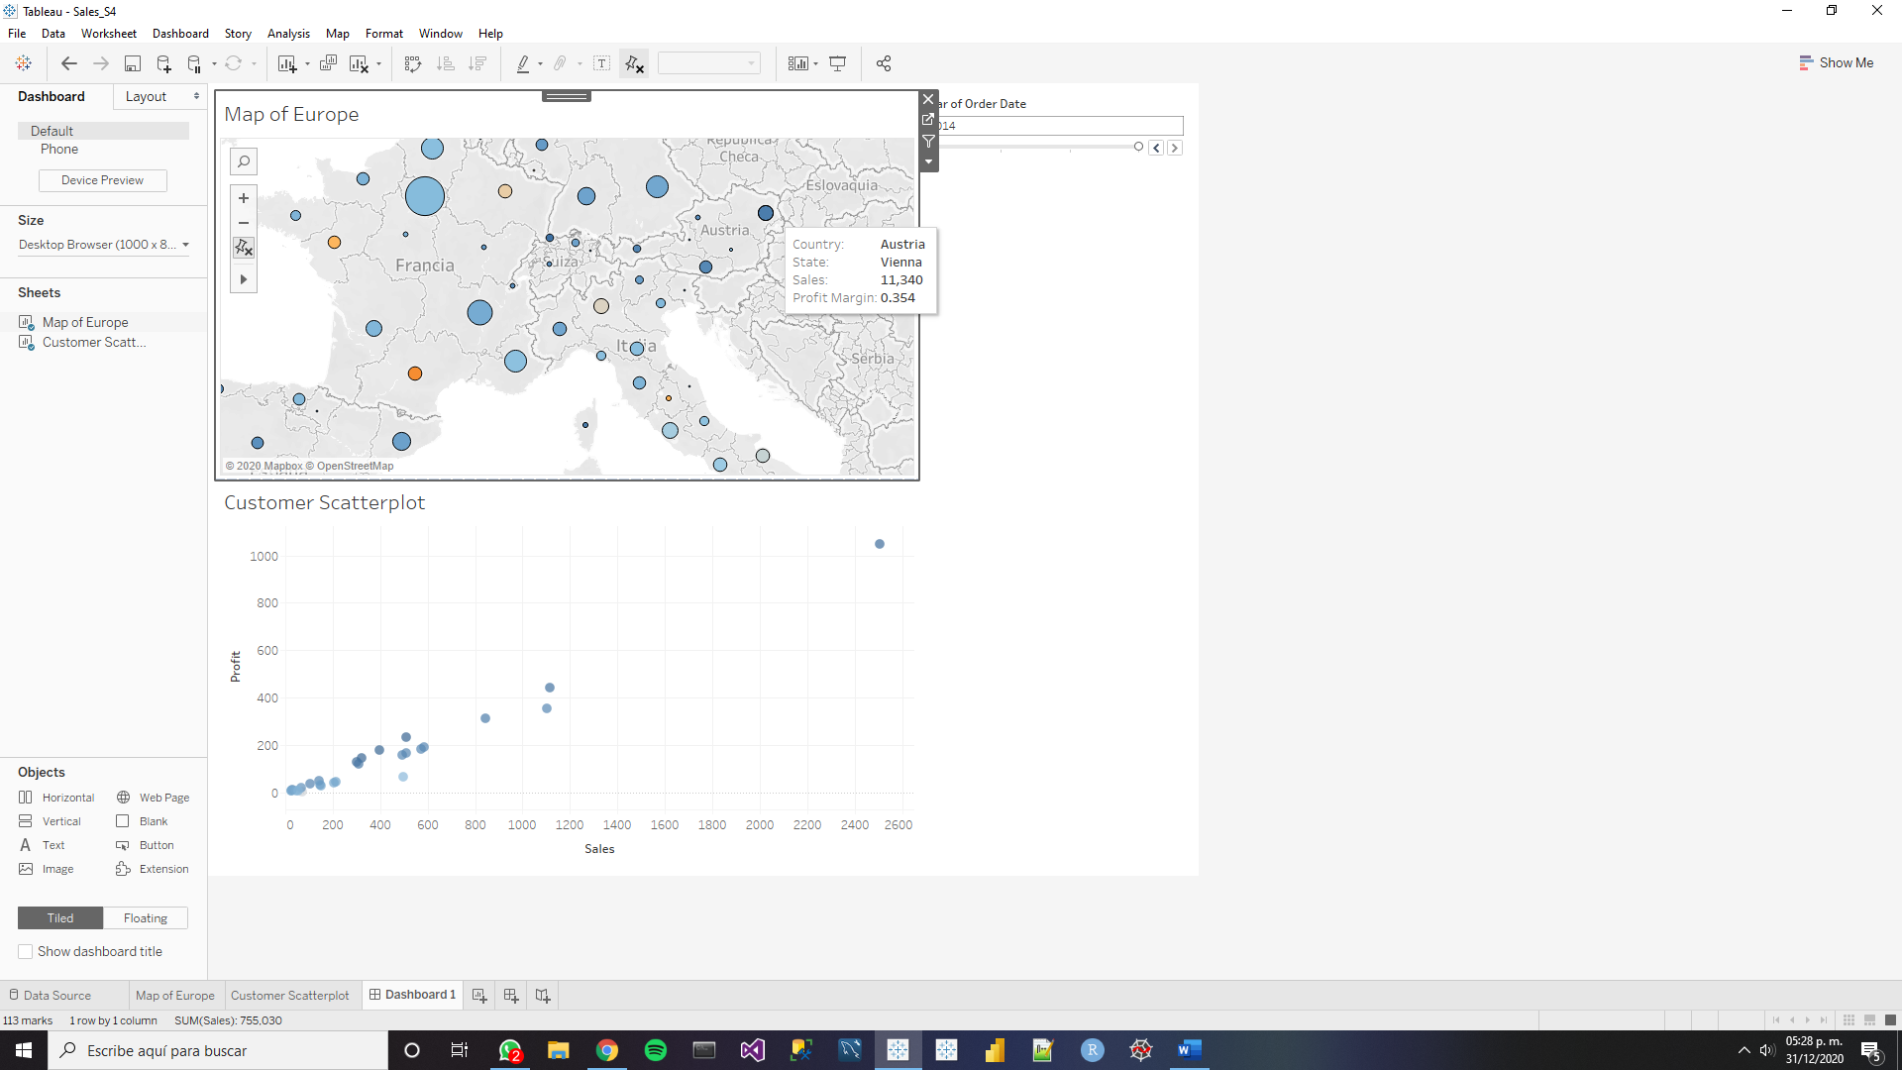

* **Menu:** Al seleccionar una región, no se filtrarán los datos de ella a menos que se de click en el nombre de la acción “Select_geography”.

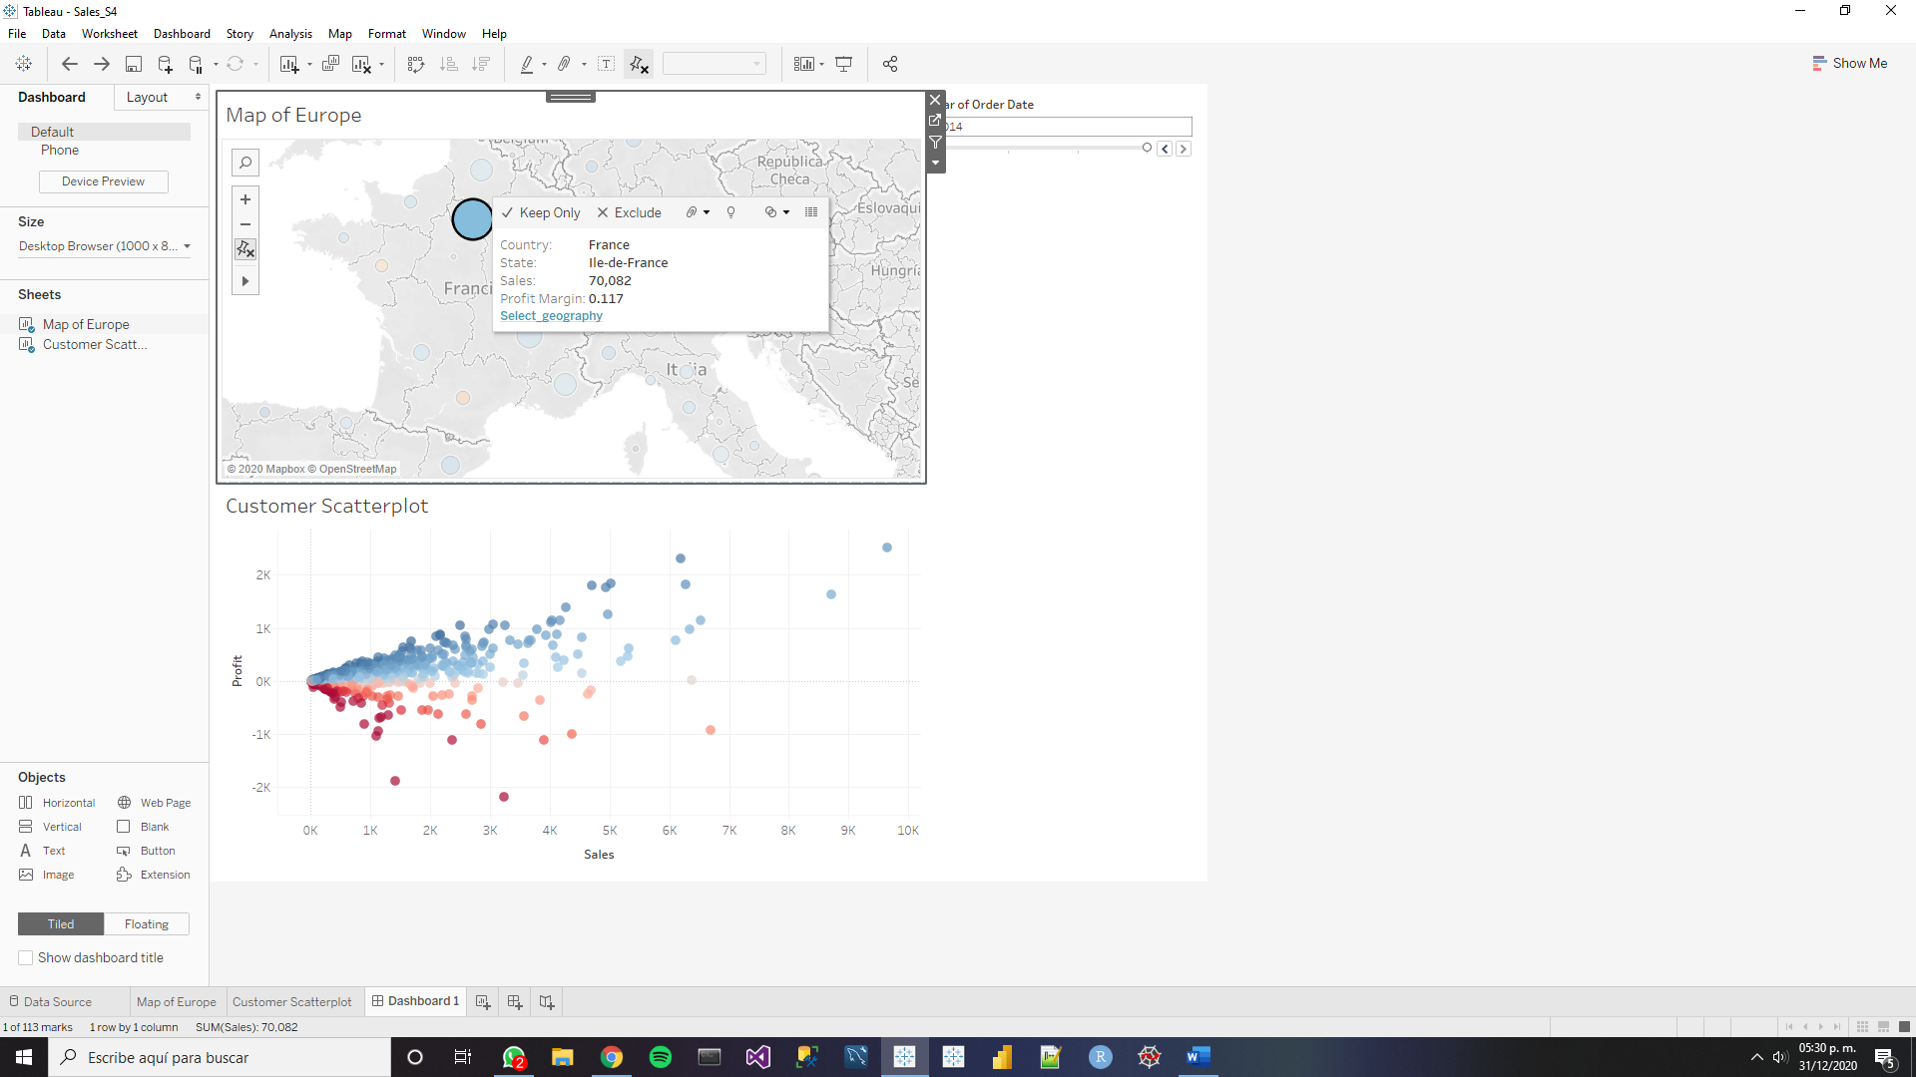

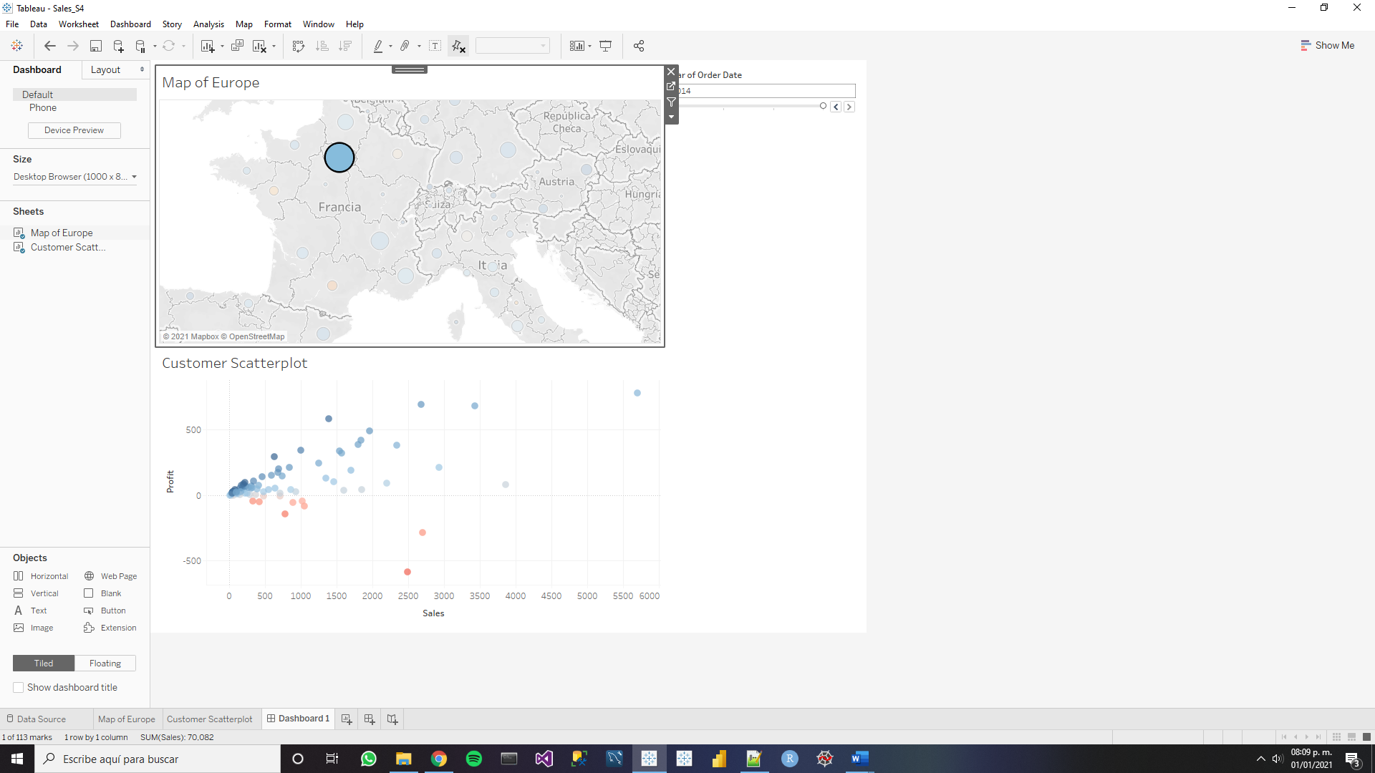

**Clearing the selection Will:**

* **Leave the filter:** Cuando se selecciona una región, además de filtrar los datos, no los deja de filtrar a menos que se seleccione otra región. Incluso se mantendrá el filtro cuando se seleccione un área vacía del mapa.

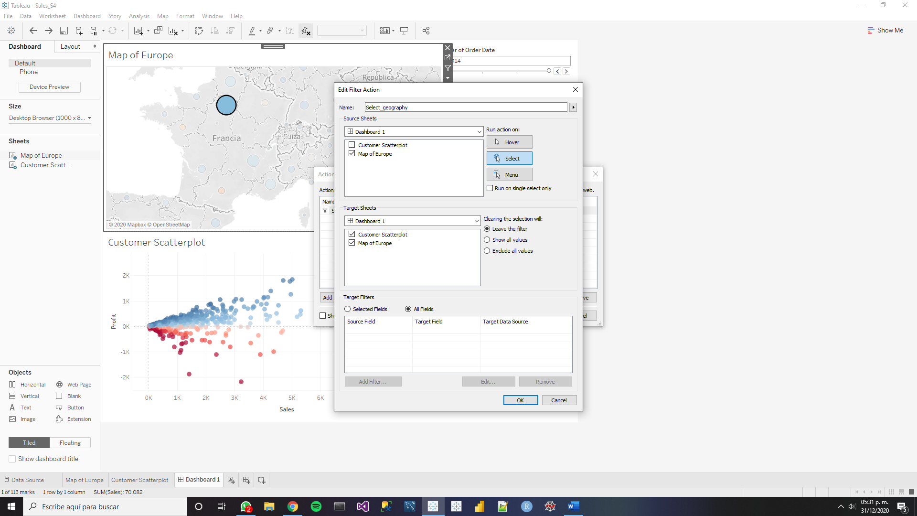

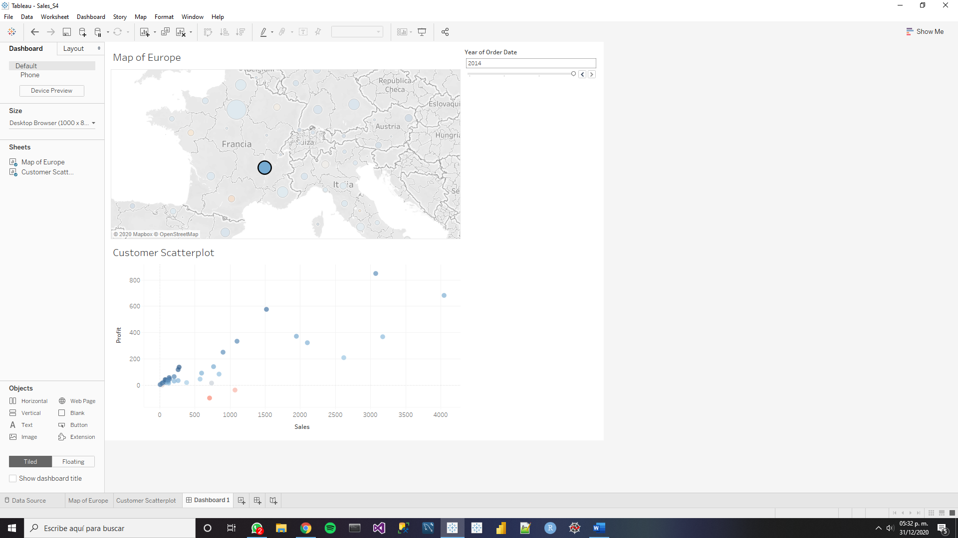

* **Exclude all value:** No se mostrará nada en el resto de los gráficos, a menos que en el mapa se seleccione alguna región.

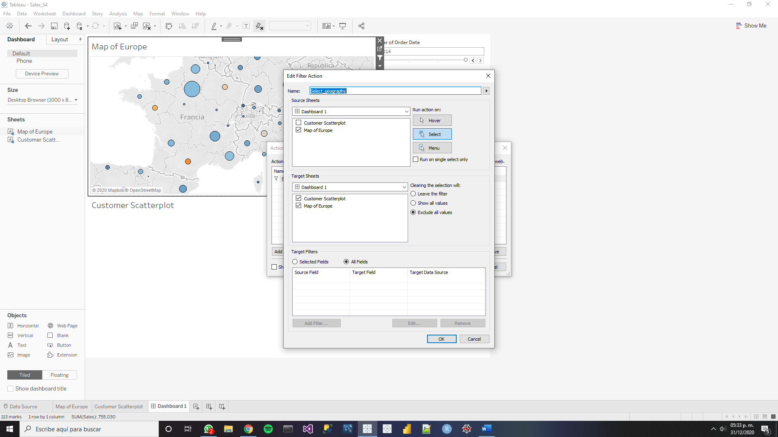

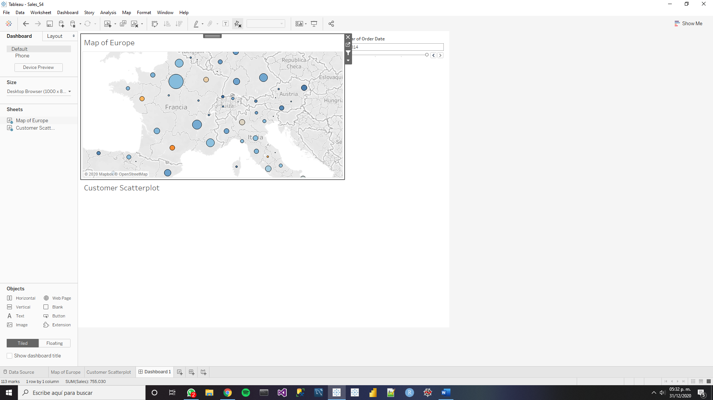

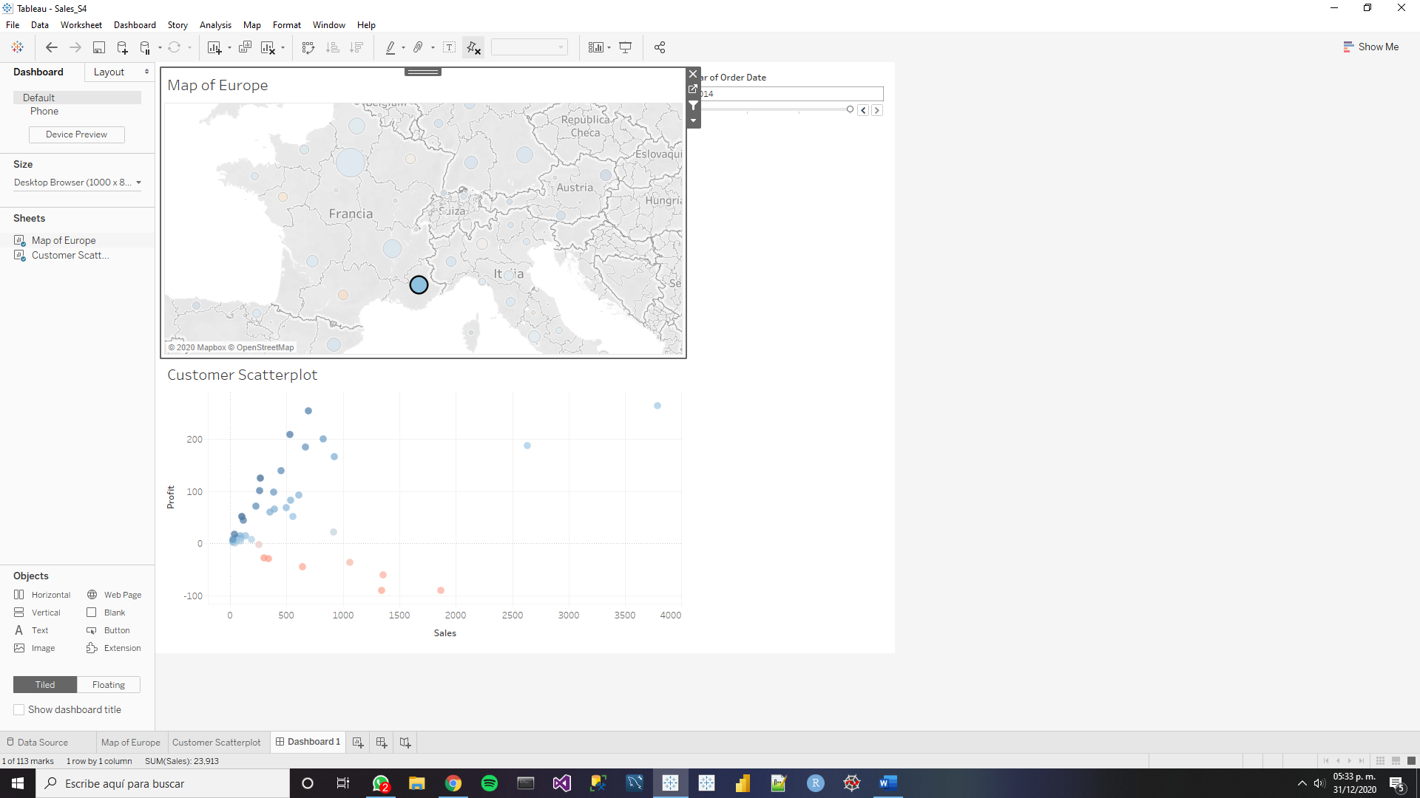

Se dejará la configuración inicial:

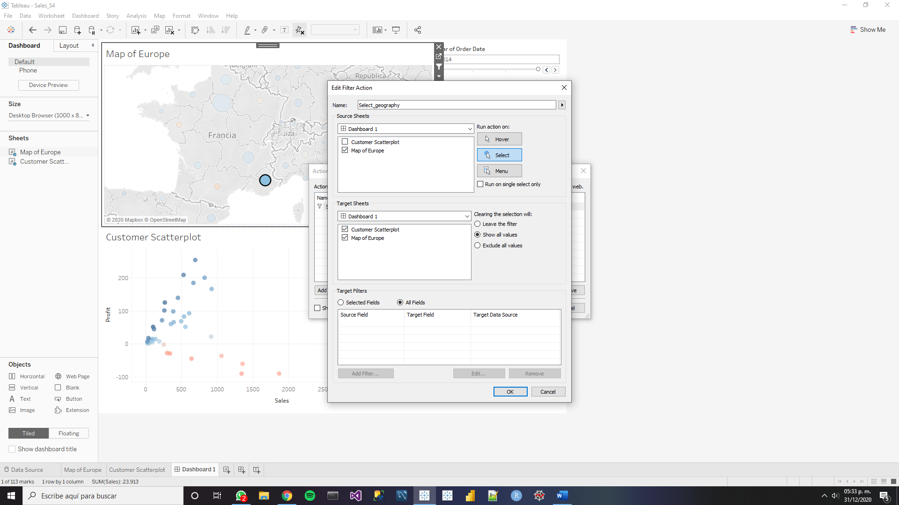

**Opciones de Selección**

* **Ctrl:** Se pueden seleccionar múltiples regiones geográficas manteniendo pulsada la tecla “Ctrl” mientras se seleccionan todas las regiones deseadas.

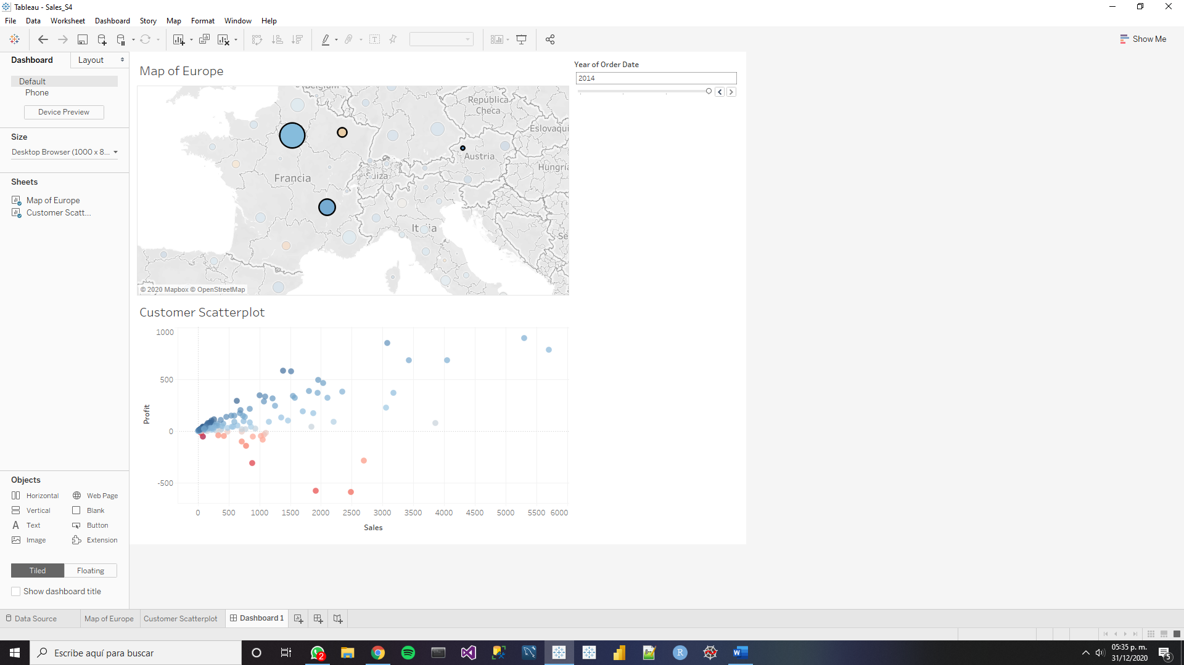

Las siguientes opciones se muestran al pulsar el ícono que se señala la imagen abajo.

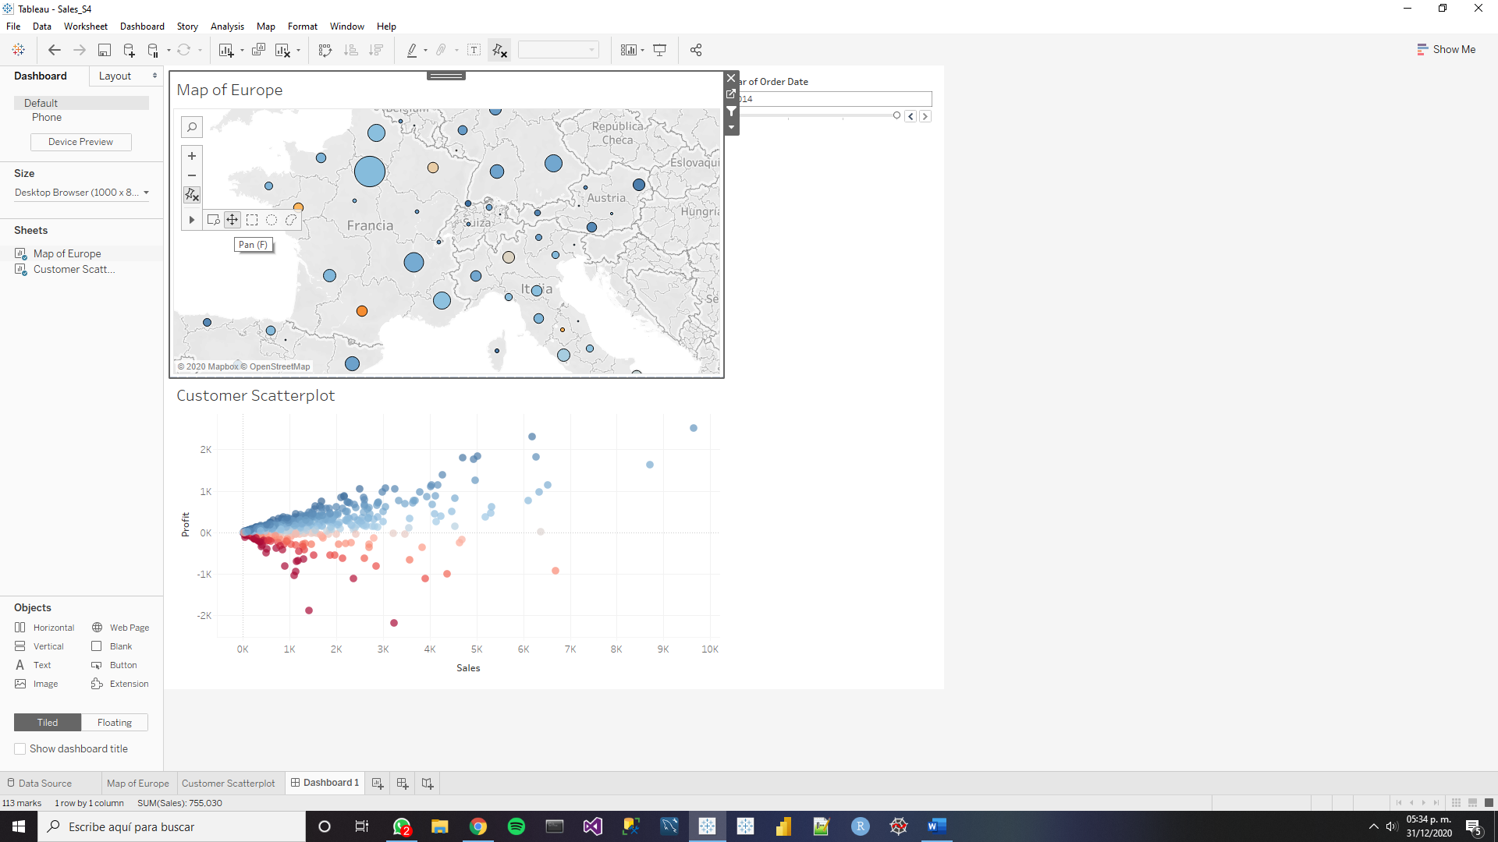

* **Rectangular Selection:** Se seleccionan todas las regiones dentro del área rectangular.

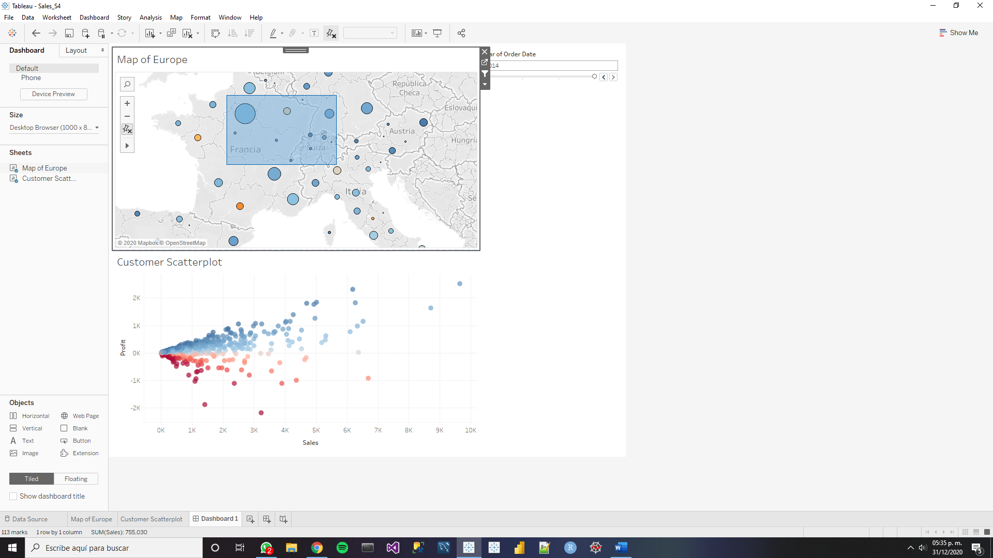

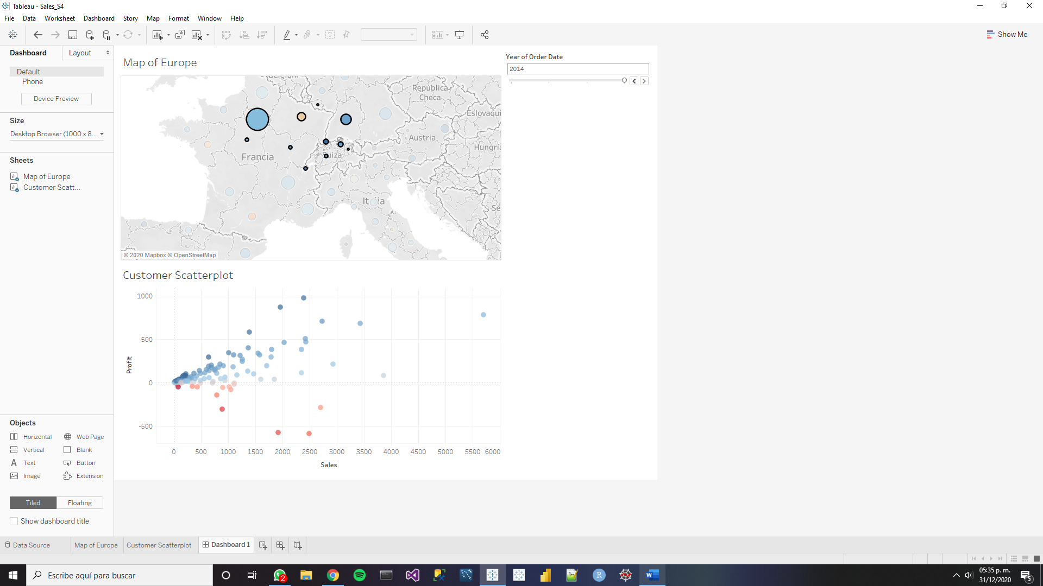

* **Radial Selection:** Se seleccionan todas las regiones dentro del área circular, donde el primer click establece la posición del centro de la circunferencia.

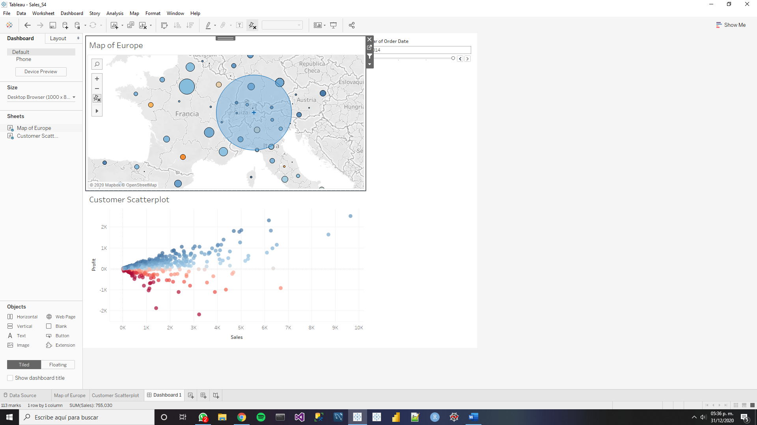

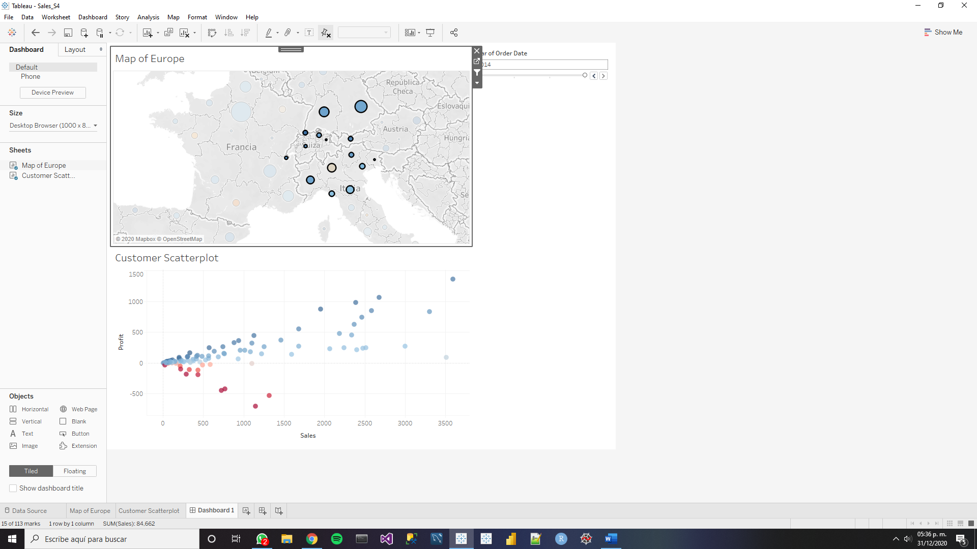

* **Lasso Selection:** Se seleccionan todas las regiones dentro del área personalizada. El área se crea de acuerdo con el área exacta que delimite el selector del maus.

